PROJETO ACADÊMICO · SISTEMA DE AUTOMAÇÃO
Modelagem de Domínio
Conceitos do negócio, relacionamentos e glossário
Autor: Thiago Camargo · Ciência da Computação · Base: main.py (login, automação de e-mails e de mensagens WhatsApp)
Legenda de status: Implementado = já existe no código · Parcial = existe, mas com problema ou limitação · Sem uso = elemento existe, mas o código não o utiliza · Proposto = melhoria ainda não implementada.

1. O que é o modelo de domínio
O modelo de domínio descreve os conceitos do negócio e como eles se relacionam, sem falar de tkinter, pyautogui ou navegador. Aqui, o negócio é: um usuário autenticado dispara automações (e-mail ou mensagem) que usam um serviço externo e produzem um resultado.

2. Diagrama de domínio
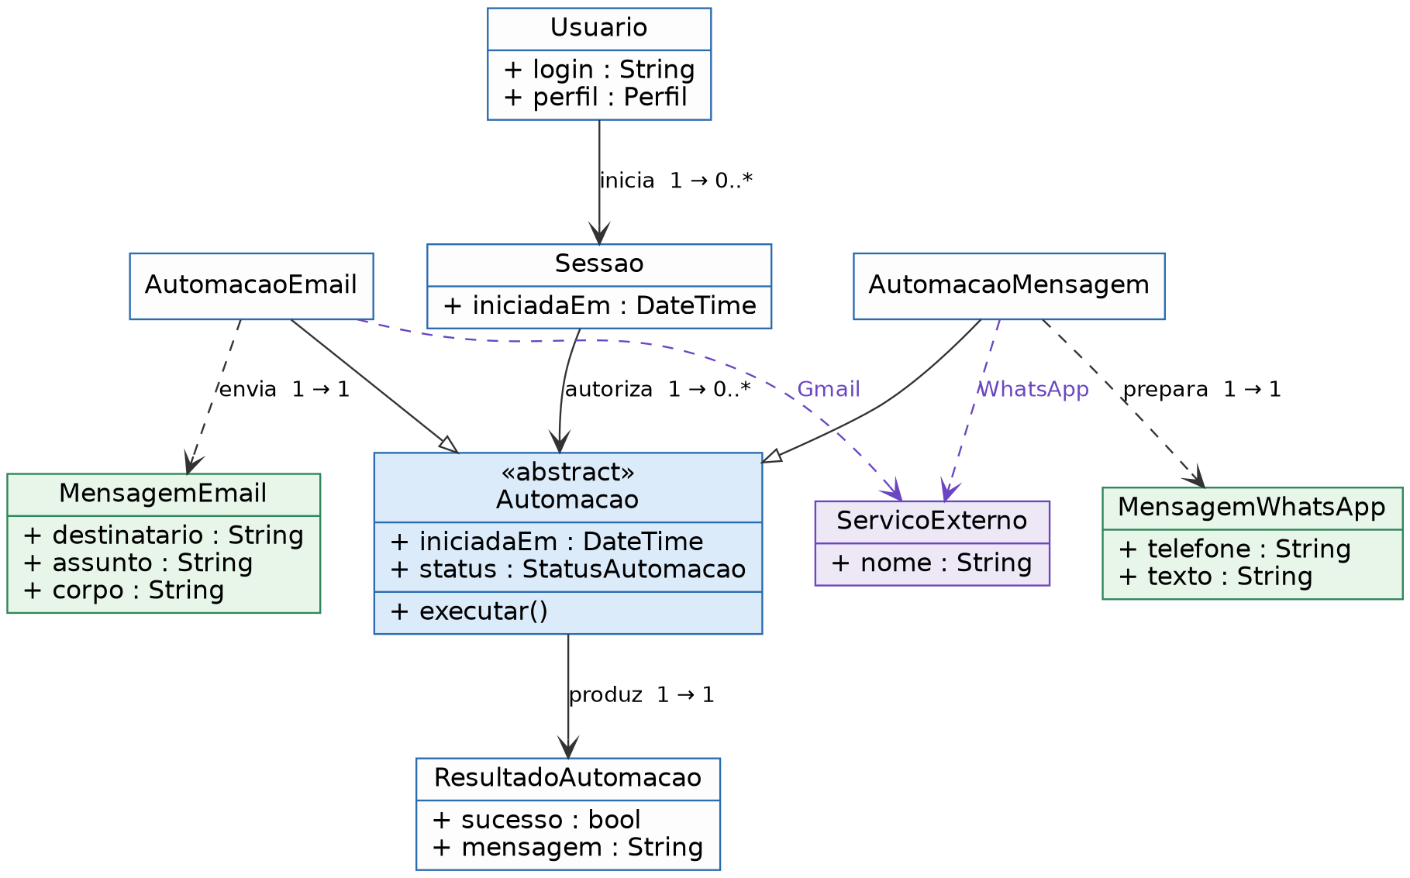
Figura 1 — Modelo de domínio do Sistema de Automação

3. Glossário
Conceito | Definição
Usuario | Pessoa autorizada a usar o sistema, com um perfil (administrador ou padrão).
Sessao | Período em que o usuário está autenticado (RN-01).
Automacao | Tarefa que o sistema executa em nome do usuário. Conceito abstrato com status: PENDENTE, EM_ANDAMENTO, CONCLUIDA ou FALHOU.
AutomacaoEmail | Envio de um e-mail usando o Gmail.
AutomacaoMensagem | Preparação de uma conversa de WhatsApp com texto pronto (o envio final é do usuário).
MensagemEmail | Conteúdo do e-mail: destinatário, assunto e corpo.
MensagemWhatsApp | Conteúdo da mensagem: telefone de destino (55 + DDD + número) e texto.
ServicoExterno | Gmail ou WhatsApp, dos quais o sistema depende.
ResultadoAutomacao | Desfecho: sucesso ou falha, com mensagem para o usuário.

4. Do domínio ao código atual
Conceito de domínio | Onde está hoje | Destino sugerido
Usuario / Sessao | validar_login() + listas de credenciais | AuthService
AutomacaoEmail / MensagemEmail | enviar_email_gmail_web() + campos da tela | EmailService + EmailSender
AutomacaoMensagem / MensagemWhatsApp | gerar_link() + campos da tela | WhatsAppService.montar_link()
ServicoExterno | Endereços escritos dentro das funções | Constantes em config.py
ResultadoAutomacao | Não existe: não há retorno de sucesso/falha | Objeto retornado pelos serviços

Ponto em aberto (a esclarecer antes da banca): na automação de mensagens, os rótulos sugerem "Seu número" e "Mensagem enviada pelo cliente", mas o código usa o número como destino e a mensagem como o texto a enviar. Hipótese: a ideia é responder a um cliente. Se for isso, o domínio precisa de um conceito Cliente (com telefone) e os rótulos devem mudar para "Número do cliente" e "Mensagem de resposta". Confirme a intenção e ajuste o modelo.

Perguntas que a banca pode fazer
Treine responder sem olhar o texto. Se travar, volte ao código e à seção correspondente.
- Qual a diferença entre o modelo de domínio e o diagrama de classes do código?
- Por que Automacao é abstrata e o que ganhamos ao criar uma nova automação (por exemplo, SMS)?
- Por que ResultadoAutomacao é um conceito do domínio se hoje o código não retorna nada?
- Como o conceito Cliente entraria no modelo e que relacionamento teria com MensagemWhatsApp?

